同仁市扎毛乡卡苏乎村异地搬迁安置点人居
环境改造项目

（采购编号： QHXR-询比（工程）2022-09 ）

询比采购文件

采购人（或采购代理机构）：青海鑫融工程项目管理咨询有限公司（盖公章）

2022年 05 月 27 日

目 录
第一章 询比采购邀请书 3
第二章 供应商须知 7
第三章 评审办法 35
第四章 合同条款及格式 44
第五章 采购需求 45
第六章 响应文件格式 47

- 询比采购公告
同仁市扎毛乡卡苏乎村异地搬迁安置点人居环境改造项目 （采购项目名称）已具备采购条件，现公开邀请供应商参加询比采购活动。
1.采购项目简介
1.1采购项目名称：同仁市扎毛乡卡苏呼村异地搬迁安置点人居环境改造项目
1.2采购人：同仁市扎毛乡人民政府
1.3采购代理机构： 青海鑫融工程项目管理咨询有限公司
1.4采购项目资金落实情况： 已落实
1.5采购项目概括： 1、帮扎村，共65户。（1）既有建筑外墙加贴保温层，面积6479.77平方米；（2）院落围墙粉刷，面积3467.56平方米。2、瓦浪村，共90户。（1）既有建筑外墙加贴保温层，面积8401.17平方米；（2）院落围墙粉刷，面积5656.22平方米。 及工程量清单中所包含的内容。
1.6成交供应商数量及成交份额：√一家
家,成交份额:第一名: ;第二名: ;第三名: ;.....
1.7招标控制价：249.861749万元
2.采购范围及相关要求（A）
2.1采购范围：1、帮扎村，共65户。（1）既有建筑外墙加贴保温层，面积6479.77平方米；（2）院落围墙粉刷，面积3467.56平方米。2、瓦浪村，共90户。（1）既有建筑外墙加贴保温层，面积8401.17平方米；（2）院落围墙粉刷，面积5656.22平方米。及工程量清单中所包含的内容。
2.2计划工期：2022年06月13日-2022年12月09日（180日历天）具体以开工令为准。
2.3建设地点： 同仁市扎毛乡卡苏乎村 。
2.4质量要求： 合格 。
3.供应商资格要求
3.1供应商应依法设立且满足如下要求：
(1)资质要求：要求供应商具有房屋建筑工程施工总承包叁级及以上企业资质 。
(2)财务要求： 经第三方机构出具的2021年度财务状况审计报告，包括资产负债表、现金流量表、利润表和财务报表附注或提供近三个月银行出具的资信证明，后附银行开户许可证。成立未满一年的企业提供验资报告即可。
(3)信誉要求： 具有良好的商业信誉，提供“信用中国”网站无任何不良记录的查询截图，时间为投标截止时间前5天内 。
(4)承担本项目的主要人员要求： 配备项目经理一名，项目经理资格：具备建筑工程专业二级及以上注册建造师执业资格，具备有效的安全生产考核合格证书，项目经理应在《青海省工程建设监管和信用管理平台》记录有效，小型项目负责人应满足《青海省住房和城乡建设厅关于加强我省房屋建筑和市政小型工程项目施工管理及明确小型工程项目负责人任职条件的通知》（青建工〔2017〕520 号）要求 。
(5）其他要求： / 。
3.2供应商不得存在下列情形之一：
(1)处于被责令停产停业、暂扣或吊销许可证执照、暂扣或吊销资质证书状态；
(2)进入清算程序，或被宣告破产，或其他丧失履约能力的情形；
(3)其他： / 。
3.3本次采购 不接受 (接受或不接受)联合体。
4.采购文件的获取
4.1如贵单位有意参加询比采购活动的单位,请于 2022 年 05月 28 日至 2022 年05 月30 日，每日上午 09 时至 12 时，下午 14：30时至17：30时（北京时间，下同），将单位介绍信（或授权书）、被授权人身份证、营业执照扫描件发送至我公司邮箱QHXR2014@163.com。
获取文件方式：网上购买；
收款单位：青海鑫融工程项目管理咨询有限公司
开户行：青海银行股份有限公司交通巷支行
银行账号：0801201000063177
获取询比文件地点：青海鑫融工程项目管理咨询有限公司
(地址：青海省西宁市城北区海西路59号萨尔斯堡1期东区2号门12座-112室）
标书购买联系人：朱女士
电子邮箱：QHXR2014@163.com

4.2采购文件每套售价500 元，售后不退。
5.响应文件的递交
5.1响应文件递交的截止时间为 2022年 06 月 06 日 10时 30分，地点为 青海鑫融工程项目管理咨询有限公司开标室（地址：青海省西宁市城北区海西路59号萨尔斯堡1期东区2号门12座-112室）。
5.2逾期送达的、未送达指定地点的响应文件，采购人拒绝接受。
6.响应文件开启时间和地点
响应文件开启在响应文件递交截止时间的同一时间进行，地点为响应文件递交地点。邀请所有供应商的法定代表人或其委托代理人参加开启会议，供应商未派代表参加开启会议的，视为默认开启结果。
7.其他
采 购 人： 同仁市扎毛乡人民政府
地 址： /
邮 编： /
联 系 人： 项先生
电 话： 13139135215
传 真： /
电子邮件： /
网 址： /
开户银行： /
账 号： /
2022年 05月 27 日

第二章 供应商须知
供应商须知前附表
条款号 | 条款名称 | 编列内容
1.7.1 | 踏勘现场 | √不组织
1.7.1 | 踏勘现场 | 组织，踏勘时间：
1.7.1 | 踏勘现场 | 踏勘集中地点：
1.8 | 询比采购预备会 | √不召开
1.8 | 询比采购预备会 | 召开，召开时间：
1.8 | 询比采购预备会 | 召开地点：
1.9（A、C） | 分包 | 不得分包的内容：不分包
1.9（A、C） | 分包 | 对分包供应商的要求：/
1.10.2 | 对非关键条款的偏差 | 可以偏差的范围：不允许
1.10.2 | 对非关键条款的偏差 | 可以偏差的项数： / 项
2.1（7） | 构成采购文件的其他资料： | 资料名称：/
2.2.1 | 供应商要求澄清采购文件的时间 | 截止时间：2022年06月05日
2.2.3 | 供应商确认收到采购文件补充文件 | 确认的最晚时间：2022年06月05日
2.2.3 | 供应商确认收到采购文件补充文件 | 确认的方式：书面方式
3.3.1（9） | 构成响应文件的其他资料 | 资料名称：/
3.2.2 | 采购标的数量增减幅度 | 采购标的数量增减幅度 / %
3.2.2 | 采购标的数量增减幅度 | 注：数量增减幅度通常在10%以内。
3.2.3 | 最高限价或其计算方法 | √ 无
3.2.3 | 最高限价或其计算方法 | 有，最高限价计算方法：
3.2.4 | 报价的其他要求 | 一次性报价
3.3.1 | 响应文件有效期 | 90天
3.4.1 | 响应保证金 | 不要求递交
3.4.1 | 响应保证金 | √ 要求递交
3.4.1 | 响应保证金 | 保证金的金额：40000.00元
3.4.1 | 响应保证金 | 保证金的形式：以下任选  1、以电汇方式由供应商基本帐户转至以下帐户 （不接受现金，以到账为准）汇单附言栏内注明项目名称及用途。  收款单位：青海鑫融工程项目管理咨询有限公司  开 户 行：中国建设银行股份有限公司青海省分行营业部  银行账号：6305 0136 3700 0950 0392  缴费时间：供应商在投标截止期前一工作日（2022年06月05日17点以前），以银行到账时间为准。  2、保险保单  由保险服务机构出具保险单，保险单扫描件必须编入招标文件中。 招标（代理）人可在网站进行电子保单查询,保单查询网站： www.epicc.com.cn  联系人：马小军 18697298745, 0971-6127826、8233113。  3、以银行保函的形式递交。
3.4.2 | 退还响应保证金的时间 | /
3.4.3（3） | 不退还响应保证金的其他形式 | /
3.5（1） | 依法设立的证明材料 | 供应商提供市场监管部门或其他行政机关颁发的可以合法开展业务的执照或证书复印件。
3.5（2） | 资质要求证明材料 | 不适用
3.5（2） | 资质要求证明材料 | √ 适用。供应商提供相关资质证书副本的复印件，以证明供应商具有承担本项目要求的资质。
3.5（2） | 资质要求证明材料 | 资质证书包括：
3.5（2） | 资质要求证明材料 | 房屋建筑工程施工总承包叁级及以上企业资质
3.5（3） | 财务要求证明材料 | 不适用
3.5（3） | 财务要求证明材料 | √ 适用。供应商应提供经会计师事务所或审计机构审计的近年财务会计报表复印件，包括资产负债表、现金流量表、利润表等。近年财务会计报表年份是指: 2021 年(供应商的成立时间少于该规定年份的，应提供成立以来的财务会计报表)。
3.5（4） | 业绩要求证明材料 | 不适用  √ 适用。供应商应提供近年的类似项目情况表(格式见第六章“响应文件格式”七、资格审查资料（三）近年来的类似项目情况表，以证明供应商具有承担本项目要求的业绩。  近年是指: 2019 年至 2021 年。  业绩证明材料:  √ 合同/订单  √ 中标通知书/成交通知书  □竣工验收报告/验收证明  口业主证明  口其他材料：  业绩证明材料种类要求:  √ 提供上述勾选的任一项证明材料即可  口需同时提供上述勾选的所有证明材料  口其他要求:
3.5（5） | 信誉要求证明材料 | 口不适用  √ 适用。供应商应提供相关信誉情况的证明材料，包括: 提供“信用中国”网站无任何不良记录的查询截图，时间为投标截止时间前5天内。
3.5（6） | 承担本项目的主要人员要求证明材料 | 口不适用  √ 适用。供应商应提供拟委任的主要入员汇总表和主要人员简历表(格式见第六章“响应文件格式”七、资格审查资料(四）拟委任的主要人员汇总表和(五)主要人员简历表)。供应商应填报满足第一章“询比采购公告”规定的项目负责人和其他主要人员的相关信息。并附相关职称证书、执业证书、社保缴费证明及业绩证明等的复印件。
3.5（7） | 其他要求的证明材料 | /
3.5（8） | 供应商不存在第一章3.2条款情形的证明材料 | √ 不需提供证明材料  口需要提供证明材料，包括：
3.5（9） | 联合体要求的证明材料 | √ 不适用  口适用。
3.6.1 | 对非关键条款进行响应的证据或证明材料要求 | /
3.7.5 | 响应文件副本份数及对电子版要求 | 响应文件副本 2 份  是否求提供电子版响应文件：  口不要求  √ 要求，提供电子版响应文件的形式（电子版一份（U盘、PDF格式）
3.7.6 | 分册装订要求 | 不分册
4.1.1 | 响应文件密封要求 | 1、响应文件应当按照询比文件规定密封包装，并于封装封面上明确标明“正本”、“副本”和“电子版”字样。密封的所有粘接缝隙必须加盖单位公章或者由供应商的法定代表人或者其委托代理人签字。  2、外层包封应当写明招标人名称、项目名称、项目编号、并注明开启响应文件时间以前不得开封。还应当写明供应商的名称与地址、邮政编码，以便响应出现逾期送达时能原封退回。
4.1.2 | 封套上应载明的信息 | 供应商名称：  (项目名称)响应文件
4.2.1 | 递交响应文件截止时间和地点 | 截止时同:2022年06月06日10:30时  递交响应文件的地点：青海省西宁市城北区海西路59号萨尔斯堡1期东区2号门12座-112室
4.2.2 | 是否退还响应文件 | √ 否  口是，退还时间：
4.3.3 | 供应商撤回响应文件情况下退还响应保证金的时间 | 自采购人收到供应商递交的书面通知之日起 5 日内  开启顺序：按供应商签到的逆顺序开启  其他应公布的信息：/
5.2（4） | 开启程序 | 自采购人收到供应商递交的书面通知之日起 5 日内  开启顺序：按供应商签到的逆顺序开启  其他应公布的信息：/
5.3 | 递交响应文件的供应商补不足的情形 | 成交供应商为多家时，供应商不足的数量  要求： / 家
6.2.2 | 推荐候选人成交供应商的数量 | 1家
7.3 | 预成交结果公示 | 公示媒介：/  公示期限:1日  其他应公示的内容：/
7.6.1 | 履约保证金 | √ 不要求提交  口要求提交  履约保证金金额:/  履约保证金形式：/  履约保证金有效期限:/
7.6.1 | 履约保证金 | 提交时间：/
7.6.1 | 履约保证金 | 其他要求：/
8.1 | 异议渠道 | 联系人：张先生  联系电话：0971-8166685  通讯地址：青海省西宁市城北区海西路59号萨尔斯堡1期东区2号门12座-112室  其他：供应商如对本次询比持有异议的，可以在相应期限内向招标人或采购代理人提出实名书面质疑，对质疑回复不满意的，可提出实名书面投诉，质疑为投诉的前置程序。  其他：/
8.2 | 可以调解异议争议的行业组织或专业咨询机构 | /
10.1 | 采购代理服务费 | 口不要求承担  √ 要求承担  费用标准或金额:不足伍仟按伍仟元整收取  交费时间：领取中标通知书时一次性支付  交费方式:转账
10.2 | 需要补充的其他内容 | /
...... | ......

1.总则
1.1采购方式
本项目采用《非招标方式采购代理服务规范》(标准编号: T/CTBAO01-2019，中国招标投标协会发布)规定的询比采购方式。
询比采购是指采购人组建评审小组对响应采购的供应商按照采购文件规定的规则和时间一次递交的响应文件进行评审，采购人根据评审小组的评审结果，选择确定成交供应商的采购方式。
1.2采购项目概况和供应商资格要求
采购项目概况和供应商资格要求见第一章“询比采购公告”。
1.3费用承担
供应商准备和参加询比采购话动所发生的各种费用由供应商自行承担。
1.4保密
参与询比采购活动的各方应对采购文件和响应文件中的商业和技术等秘密保密，否则应承担相应的法律责任。
1.5语言文字
采购文件和响应文件使用的语言文字为中文。专用术语使用外文的，应附有中文注释。
1.6计量单位
所有计量均采用中华人民共和国法定计量单位。
1.7踏勘现场
1.7.1供应商须知前附表规定组织踏勘现场的，采购人按供应商须知前附表规定的时间、地点组织供应商踏勘现场。部分供应商未按时参加踏勘现场的，不影响踏勘现场的正常进行。
1.7.2供应商可自愿参加踏勘现场活动。除采购人的原因外，采购人对供应商参加踏勘现场中所发生的人员伤亡和财产损失不承担责任。
1.7.3采购人在踏勘现场中介绍的工程场地和相关的周边环境情况，仅作为供应商编制响应文件的参考，采购人不对供应商据此作出的判断和决策负责。
1.8询比采购预备会
供应商须知前附表规定召开谈判采购预备会的，采购人按供应商须知前附表规定的时间和地点召开谈判采购预备会。
1.9分包
供应商拟在成交后将成交项目的部分工作进行分包的，应符合供应商须知前附所表的规定，并在响应文件中作出说明。
分包供应商不得将分包项目再次分包。成交供应商应当就分包项目向采购人负责，分包供应商就分包项目承担连带责任。
1.10响应和偏差
1.10.1采购需求和合同草案中的关键条款均以“*”符号标记。响应文件应当对采购需求和合同草案中的关键条款作出满足性或更有于采购人的响应，否则，供应商的响应文件将被视为无效。
1.10.2供应商须知前附表规定了对非关键条款可以偏差的范围和可以偏差的项数的，如响应文件存在的偏差超出上述范围或项数，将视为无效。
2.采购文件
2.1采购文件的组成
本采购文件包括:
(1)询比采购公告；
(2)供应商须知；
(3)评审办法；
(4)合同草案；
(5)采购需求；
(6)响应文件格式；
(7)供应商须知前附表规定的其他资料。
采购人依照本章规定，对采购文件所做的澄清、修改，构成采购文件的组成部分。
2.2采购文件的澄清和修改
2.2.1供应商应仔细阅读和检查采购文件的全部内容。如发现缺页或附件不全，及时向采购人提出，以便补齐。如有疑问，应在供应商须知前附表规定的时间前，以书面形式要采购人对采购文件予以澄清。
2.2.2采购人可根据供应商的要求或主动对采购文件进行澄清或修改的内容以补充文件的形式发给所有购买采购文件的供应商。采购人可视具体情况在补充文件中通知供应商推迟递交响应文件的截止时间。
2.2.3供应商在收到补充文件后，应按供应商须知前附表规定的时间和方式通知采购人，确认已收到该补充文件。
2.2.4除非采购人认为确有必要答复，否则，采购人有权拒绝回复供应商在本章第2.2.1项规定的时间后提出的住何澄清要求。
3.响应文件
3.1响应文件的组成
3.1.1响应文件应包括下列内容:
(1)响应函；
(2)授权委托书(如有);
(3)联合体协议书(如有)；
(4)响应保证金(如有)；
(5)报价表;
(6)资格审查资料；
(7)响应方案;
(8)供应商须知前附表规定的其他资料。
供应商在谈判和评审过程中作出的符合采购文件要求的澄清、说明和补正，构成响应文件的组成部分。
3.1.2供应商的法定代表人(单位负责人)亲自签署响应文件、亲自参加谈判的，响应文件不包括第3.1.1(2)目所指的授权委托书。第一章“询比采购公告”规定不接受联合体的，或供应商没有组成联合体的，响应文件不包括第3.1.1(3)目所指的联合体协议书。供应商须知前附表未要求供应商提交响应保证金的，响应文件不包括第3.1.1(4)目所指的响应保证金。
3.2报价
3.2.1供成商应按采购文件供的格式(见第六章“响应文件格式”)在响应函和报价表进行报价。响应函中报价应为包含国家规定的增值税在内的含税价格，同时应列明不含税金额和增值税税额。采购人将根据项目情况，在第三章“评审办法”评审办法前附表第3.1.2项中选择按照含税价格或不含税价格对供应商进行价格评审。无论以何种价格进行评审，采购人最终将按照含税价格与成交供应商签约。
3.2.2供应商应充分了解采购项目的总体情况以及影响报价的其他要素。对于货物和服务采购项目，采购人在签署采购合同时及合同履行过程中，有权在供应商须知前附表规定的百分比幅度内对采购标的数量进行增加或减少。
3.2.3采购人设有最高限价的，供应商的报价不得超过最高限价。最高限价计算方法在供应商须知前附表中载明。
3.2.4报价的其他要求见供应商须知前附表。
3.3响应文件有效期
3.3.1除供应商须知前附表另有规定外，响应文件有效期应为90日，从采购文件规定的递交响应文件的截止时间开始计算。
3.3.2出现特殊情况需要延长响应文件有效期的，采购人以书面形式通知所有供应商延长响应文件有效期。供应商应予以书面答复。同意延长的，应相应延长其响应保证金的有效期，但不得修改其响应文件;供应商拒绝延长的，其响应文件失效，但供应商有权收回其响应保证金。
3.4响应保证金
3.4.1供应商须知前附表规定递交响应保证金的，供应商在递交响应文件的同时，应按供应商须知前附表规定的金额、形式和采购文件提供的格式(见第六章“响应文件格式”四、响应保证金)递交响应保证金，并作为其响应文件的组成部。供应商不按要求提交响应保证金的，
其响应文件将被视为无效。
3.4.2除供应商须知前附表另有规定外采购人将在发成交通知书后5日内向除候选成交供应商外的其他供应商原额退还响应保证金，并在采合同签订后5日内向成交供应商和来成交的其他候选成交供应商原额退还响应保证金。采用很行保函、担保机构担保函、保险机构保
险单形式提交的响应保证金，经供应商同意后采购人可以不再退还。
3.4.3有下列情形之一的，响应保证金将不予退还:
(1)供应商在响应文件有效期内撤销响应文件:
(2)成交供应商在收到成交通知书后，无正当理由不与采购人订立合同，在签订合同时向采购人提出附加条件，或者不按照采购文件要求提交履约保证金。
(3)发生供应商须知前附表规定的其他不予退还响应保证金。
3.5资格审查资料
供应商应按供应商须知前附表的规定提供“询比采购公告”对供商的各项资格要求。
3.6响应方案
3.6.1响应文件应当对采购文件中的实质性内容作出响应。采购需求中明确为关键条款(标记“*”的条目，供应商除了进行响应外，还应按照供应商须知前附表的规定提供有关证据或证明材料。
3.6.2除供应商须知前附表规定供应商只能提出唯一响应方案外，供应商可在首次递交的响应文件中提出多个响应方案。供应商在最终报价前应确定一个最终方案，并针对最终方案提出最终报价。
3.6.3响应文件对采购文件的全部偏差，均应在响应文件的商务和技术偏差表中列明。响应文件偏差表中未列明的内容，评审小组可以视为供应商响应采购文件的要求。但如在读判采购活动中发现响应文件的其他部分与商务和技术偏差表的描述不一致或供应商的响应缺乏支持性文件，评审小组有权要求供应商对相关问题进行澄清，并根据澄清结果对供应商的响应文件进行评审。
3.7响应文件的编制
3.7.1响应文件应按第六章“响应文件格式”进行编写，如有必要，可以增加附页，作为响应文件的组成部分。
3.7.2响应文件应用不褪色的材料书写或打印。
响应函应由供应商的法定代表人(单位负责人)或其授权的代理人签字并加盖公章。
联合体协议书(如有)应由联合体各方的法定代表人(单位负责人)或其授权的代理人签字并加盖公章。
响应函或联合体协议书(如有)由代理人签字的，应在响应文件中附授权委托书，授权委托书应由供应商或联合体各方的法定代表人、(单位负责人)签字并加盖公章。
3.7.3评审过程中供应商对响应文件的澄清说明和补正应由供应商的法定代表人(单位责人)或其授权的代理人签字或加盖公章。
3.7.4响应文件应尽量避免涂改、行间插字或删除。如果出现上述情况，改动之处应由供应商的法定代表人(单位负责人)或其授权的代理人签字或加盖公章。
3.7.5响应文件正本一份，副本份数见供应商须知前附表。正本和副本的封面右上角上应清楚地标记“正本”或“副本”的字样。供应商应根据供应商须知前附表要求提供电子版文件。
当副本和正本不一致或电子版文件和纸质正本文件不一致时，以纸质正本文件为准。
3.7.6响应文件的正本与副本应分别装订，并编制目录。响应文件需分册装订的，具体分册装订要求见供应商须知前附表规定。
4.响应文件的递交
4.1响应文件的包装与标记
4.1.1响应文件应妥善包装。密封要求见供应商须知前附表。
4.1.2响应文件封套上应写明的内容见供应商须知前附表。
4.2响应文件的递交
4.2.1供应商应在供应商须知前附表规定的递交响应文件的截止时间前，将响应文件递交到供应商须知前附表规定的地点。逾期送达的未送达指定地点的响应文件，采购人将拒绝接收。采购人收到响应文件后，向供应商出具接收凭证。
4.2.2除供应商须知前附表另有规定外，供应商所递交的响应文件不予退还。
4.3响应文件的修改与撤回
4.3.1在本章第4.2.1项规定的递交响应文件的截止时间前，供应商可以修改或撒回已交的响应文件，但应以书面形式通知采购人。
4.3.2供应商修改或撤回已递交响应文件的书面通应由供应商的法定代表人(单位负责入)或其授权的代理人签字并加盖公章。采购人收到供应商修改响应文件的书面通知后，向供应商出具接收凭证:采购人收到供应商撤回响应文件的书面通知后，退回供应商的响应文件。
4.3.3除供应商须知前附表另有规定外，供应商撤回响应文件的，采购人应在5日内退还已收取的响应保证金。
4.3.4修改的内容为响应文件的组成部分。修改的响应文件应按照本章第3条、第4条的规定进行编制、包装、标记和递交，并标明“修改”字样。
5.开启响应文件
5.1开启响应文件的时间和地点
采购人在本章第4.2.1项规定的递交响应文件的截止时间和响应文件递交的地点公开开启，并邀请所有供应商的法定代表人（单位负责人）或其授权的代理人参加开启会议，供应商未派代表参加的，视为默认开启结果。
5.2开启程序
主持人按下列程序公开开启响应文件:
(1)宣布开启会议纪律；
(2)宣布参加开启会议的工作人员姓名;
(3)供应商代表检查确认响应文件的密封情况;
(4)按照供应商须知前附表规定的开启顺序开启响应文件，公布递交响应文件的供应商名称、响应报价及供应商须知前附表规定的其他应公布的信息，并记录在案;
(5)供应商代表及相关工作人员等在响应文件开启记录上签字确认;
(6)宣布谈判有关安排和注意事项;
(7)开启会议结束。
5.3递交响应文件的供应商不足的情形
递交响应文件的供应商数量不足三家(成交供应商为一家时)或低于供应商须知前表规定的数量(成交供应商为多家时)时，采购人可视情况继续或终止询比采购。
6.评审
6.1评审小组
6.1.1评审由采购人组建的评审小组负责。
6.1.2评审小组成员有下列情形之一的，应当回避:
(1)供应商主要负责人或供应商主要负责人的近亲属；
(2)与供应商有经济利益关系或其他利害关系，可能影响公评审的。
6.1.3评审小组组建后，评审小组成员共同推选或由采购人指定评审小组组长，评审小组组长负责组织谈判及评审工作。
6.1.4在评审过程中，评审小组成员对需要同认定的事项存在争议的，将按照少数服从多数的原则作出结论。持不同意见的评审小组成员应当在评审报告上签署不同意见及理由，否则视为同意评审报告。
6.2评审
6.2.1评审小组按照第三章“评审办法”规定的评审标准和程序对响应文件进行评审和比较。
6.2.2评审完成后，评审小组应当向采购人提交书面评审报告和候选成交供应商名单。评审小组推荐候选成交供应商的数量见供应商须知前附表。
7.合同授予
7.1候选成交供应商履约能力核查
采购人可对候选成交供应商的相关证明材料原件进行核验或组织现场考察，以确认候选成交供应商的生产经营、财务等实际状况与响应文件是否一致及是否存在其他可能影响供应商履约能力的情况，核查结果将作为采购人选择确定预成交供应商的依据之一。
7.2确定预成交供应商
采购人将根据评审报告及核查结果(如有)，对候选成交供应商综合评估后从中选择确定预成交供应商。
7.3发出成交通知书
在本章第3.3款规定的响应文件有效期内，采购人以书面形式向预成交供应商发出成交通知书。
7.4履约保证金（本次不涉及）
供应商须知前附表规定提交履约保证金的，成交供应商应按供应商须知前附表规定的形式、有效期限和提交时间向采购人提交履约保证金。除供应商须知前附表另有规定外，履约保证金为采购合同金额的5％。
7.5签订合同
7.5.1采购人和成交供应商应当在成交通知书规定的期限内，根据采购文件和成交供应商的响应文件订立书面合同。成交供应商无正当理由拒绝签订合同，在签订合同时向采购人提出附加条件，或者不按照采购文件要求提交履约证金的，采购人取消其成交资格，其响应保证金不予退还;给采购人造成的损失超过响应保证金数额的，成交供应商还应当对超过部分予以后赔偿。
7.5.2发出成交通知书后，采购人无正当理由拒绝签订合同，或者在签订合同时向成交供应商提出附加条件的，采购人向成交供应商退还响应证金;给成交供应商造成损失的，还应当赔偿损失。
7.5.3联合体成交的，联合体各方应当共同与采购人签订合同，就成交项目向采购人承担连带责任。
7.6特殊情形处理
因供应商对预成交结果提出异议、成交供立商无正当理由拒绝签订合同、成交供应商在签订合同时向采购人提出附加条件或者不按采购文件要求提交履约保证金等导致采购人变更成交结果的，采购人应按照本条规定的程序重新选择确定预成交供应商，进行公示并公告。
8.异议
8.l提出异议
供应商或者其他利害关系人可以对预成交结果提出异议。异议应在预成交结果公示期间通过供应商须知前附表规定的异议渠道提出，并提交异议函和必要的证明材料。异议函包括但不限于下列内容：
(1)异议人名称、地址、邮政编码、联系人及联系电话;
(2)具体、明确的异议事项、事实依据及与异议事项相关的请求。
异议函应由异议人的法定代表人(单位负责人)或其授权的代理人签字并加盖公章。
8.2异议处理
采购人将针对异议事项进行核查，经过核查，发现异议人对相关问题理解有误的，应做出解释;发现采购活动中确实存在错误或不当于为的，应及时予以改正或补救。
异议人与采购人对异议事项无法达成一致，异议人可向供应商须知前附表规定的行业组织或专业咨询机构申请调解或进行反映。
采购人认为异议不成立或不影响采购结果的，可以继续进行采购活动。
9.纪律要求
9.1对采购人的纪律要求
采购人不得泄露询比采购活动中应当保密的情况和资料，不得与供应商串通损害国家利益、社会公共利益或者其他人合法权益。
9.2对供应高的纪律要求
供应商不得相互串通或者与采购人串通，不得向采购人或者评审小组成员行贿谋取成交，不得以他人名义参加谈判采购活动或者以其他方式弄虚作假骗取成交；供应商不得以任何方式干扰、影响评审工作。
9.3对评审小组成员的纪律要求
评审小组不得接受他人的财务或其他好处，不得向他人采购人透漏对响应文件的评审和比较、候选成交供应商的推荐情况以及评审有关的其他情况。在谈判活动中，评审小组成员应当客观、公正地履行职责，遵守职业道德，不得擅离职守，影响评审工作正常运行，不得使用第三章“评审办法”没有规定的评审因素和标准进行评审。
9.4对与询比活动有关的工作人员的纪律要求
与询比活动有关的工作人员不得受他人的物或者其他好处，不得向他人透露对响应文件的评申和比较，候选成交供应商的推荐情况以及询比有关的其他情况。在询比活动中，与询比活动有关的工作人员不得擅离取守，影响流判工作正常进行。
10.需要补充的其他内容
10.1采购代理服务费
供应商须知前附表规定由供应商承担采购代理服务费的，供应商应按照供应商须知前附表规定的费用标准或金额，交费时间和方式向采购代理机构支付代理服务费。
10.2其他
需要补充的其他内容:见供应商须知前附表

附件一：开启记录表
开启记录表
开启时间： 年 月 日 时 分
序号 | 供应商 | 响应报价 | （供应商须知前附表规定的其他应公布的信息） | 备注 | 供应商代表签名

采购人代表： 记录人：
年 月 日

附件二：问题澄清通知
问题澄清通知
(编号： ）
（供应商名称）：
评审小组对你方的响应文件进行了仔细的审查，现需你方对下列问题以书面形式予以澄清、说明和补正：

1.
2.
......
请将上述问题的澄清、说明和补正 年 月 日时递交至（详细地址）或发电子邮箱至 （电子邮箱地址）。采用电子邮件方式的应在 年 月 日时前将原件递交至
（详细地址）。
评审小组组长： （签字）
或
采购人（采购代理机构）： （盖公章）

年 月 日

附件三：问题的澄清
问题的澄清
(编号： ）
评审小组：
问题澄清通知（编号： ）已收悉，现澄清、说明和补正如下：
1.
2.
......

上述问题澄清、说明和补正，构成我方响应文件的组成部分。

供应商： （盖公章）
或
法定代表人（单位负责人）或其授权的代理人： （签字）

年 月 日

附件四：成交通知书
成交通知书
（成交供应商名称）：

你方所递交的 （项目名称）的响应文件已被我方接受，被确定为成交供应商。
成交价： 。
成交份额： （如有）。
请你方在本通知书后的 日内到 （指定地点）与我方签订采购合同，并按采购文件第二章“供应商须知” 第7.6款规定向我方提交履约保证金。
特此通知。

采购人（采购代理机构）： （盖公章）

年 月 日

附件五：确认通知
确认通知
（采购人或采购代理机构名称）：
你方于 年 月 日发出的 （项目名称）采购文件的澄清修改的通知，我方于 年 月 日收
特此确认。

供应商： （盖公章）

年 月 日

第三章 评审办法
评审办法前附表
条款号 |  | 评审因素 |  |  | 评审标准
1 | 评审方法 | 评审方法 |  |  | 综合评分法
2.1.1 | 形式评审 标准 | 供应商名称 |  |  | 与市场监督部门或其他行政机关颁发的可以给开展业务的执照或证书一致
2.1.1 | 形式评审 标准 | 响应性文件签字盖章 |  |  | 符合第二章第3.2.7项及第3.7.3项的规定
2.1.1 | 形式评审 标准 | 联合体协议书 |  |  | 本项目不适用
2.1.1 | 形式评审 标准 | 响应函中实质性内容
2.1.1 | 形式评审 标准 | ...... |  |  | ......
2.1.2 | 资格评审标准 | 依法设立 |  |  | 符合第一章第3.1款及供应商须知前附表第3.5（1）款规定
2.1.2 | 资格评审标准 | 资质要求 |  |  | 符合第一章第3.1款及供应商须知前附表第3.5（2）款规定
2.1.2 | 资格评审标准 | 财务要求 |  |  | 符合第一章第3.1款及供应商须知前附表第3.5（3）款规定
2.1.2 | 资格评审标准 | 业绩要求 |  |  | 符合第一章第3.1款及供应商须知前附表第3.5（4）款规定
2.1.2 | 资格评审标准 | 信誉要求 |  |  | 符合第一章第3.1款及供应商须知前附表第3.5（5）款规定
2.1.2 | 资格评审标准 | 人员要求 |  |  | 符合第一章第3.1款及供应商须知前附表第3.5（6）款规定
2.1.2 | 资格评审标准 | 其他要求 |  |  | 符合第一章第3.1款及供应商须知前附表第3.5（7）款规定
2.1.2 | 资格评审标准 | 不存在第一章3.2款情形 |  |  | 符合第一章第3.1款及供应商须知前附表第3.5（8）款规定
2.1.2 | 资格评审标准 | 联合体供应商 |  |  | 符合第一章第3.1款及供应商须知前附表第3.5（9）款规定
2.1.2 | 资格评审标准 | ...... |  |  | .....
2.1.3 | 响应性评审标准 | 报价 |  |  | 符合第二章“供应商须知”第3.2款规定
2.1.3 | 响应性评审标准 | 响应性文件有效期 |  |  | 符合第二章“供应商须知”第3.3.1款规定
2.1.3 | 响应性评审标准 | 响应性保证金 |  |  | 符合第二章“供应商须知”第3.4.1款规定
2.1.3 | 响应性评审标准 | 响应方案 |  |  | 符合第二章“供应商须知”第3.6款规定
2.1.3 | 响应性评审标准 | 质量标准 |  |  | 符合第一章第2条规定
2.1.3 | 响应性评审标准 | 完成期限 |  |  | 符合第一章第2条规定
2.1.3 | 响应性评审标准 | 合同条款 |  |  | 符合第二章第1.10.1款规定
2.1.3 | 响应性评审标准 | 对非关键条款的偏差 |  |  | 偏差范围和偏差项数符合第1.10.2项的规定
2.1.3 | 响应性评审标准 | ...... |  |  | ......
3.1.1 |  | 评审价格 |  |  | 2498617.49元
3.1.2 |  | 增值税处理 |  |  | 本项目以下述价格为评审价格：  ☑含税价格  □不含税价格
3.2评审价格比较和排序(综合评分法)
3.2 |  | 供应商并列时确定供应商优先顺序的规则 |  |  | □由评审小组投票决定
 |  |  |  |  | □由评审小组抽签决定
 |  |  |  |  | □其他方法: 综合评分法
3.2.1 |  | 商务评分标准（3分） | 履约能力  (3分) | 类似业绩情况（3分）：提供的业绩为2019年05月至投标截止日前（需提供包含合同首页、标的及金额所在页、供货合同签字盖章页或中标通知书的扫描（或复印）件；）。每提供1项得1分,满分3分；不提供不得分。
3.2.2 |  | 技术评分标准  （67分） | 施工方案与技术措施（18分） | 施工部署合理，施工顺序及方案切实可行、针对性强；各项管理目标明确，技术措施满足工期、质量、安全生产及文明施工要求。好的得 15-11分，较好的得 18-12分，一般的得 11-6分。一般的得5-1分，没有不得分。
 |  | 技术评分标准  （67分） | 质量管理体系与措施（8分） | 质量管理体系健全、管理人员责任明确、管理制度健全有效，各项技术措施符合现行国家质量验收标准要求。好的得 8-6分，较好的得 5-3分，一般的得 2-1分。没有不得分。
 |  | 技术评分标准  （67分） | 安全管理体系与措施（11分） | 安全管理体系健全、管理人员岗位责任明确、各种安全教育制度健全有效、施工现场安全技术管理及防护、防范措施得力，符合国家安全生产管理规定。好的得 11-6分，较好的得 5-1分，一般的得 0.5 分。没有不得分。
 |  | 技术评分标准  （67分） | 环境保护管理体系与措施  （5分） | 环境保护管理体系健全，管理人员岗位责任明确，环境管理方案切实可行、能有效运行。污物处理与排放符合国家及地 方有关环境保护标准。好的得 5-3分，较好的得 2-1分，一般的得 0.5 分。没有不得分。
 |  | 技术评分标准  （67分） | 工程进度计划与措施  （10分） | 施工流程能满足施工进度计划和保证工程质量要求，流水作业能保证施工连续、均衡、有节奏地进行。管理措施能有效保证工期计划的顺利完成。好的得10-6分，较好的得5-1分， 一般的得0.5分。没有不得分。
 |  | 技术评分标准  （67分） | 资源配备计划  （15分） | 施工设备、机具配置齐全、合理，能满足施工进度和工程质量要求。好的得15-10分，较好的得9-5分，一般的得4-1分。没有不得分。
3.2.3 |  | 报价评分标准  （30分） | 报价评分  （30分） | 以满足询比文件要求且投标价格最低的投标报价为评标基准价，其价格分为满分；其他供应商的价格分统一按照下列公式计算：  投标报价得分=（评标基准价/投标报价）×价格分值
3.2.4 |  | 其他因素评分标准 | ...... | ......
3.2.5 |  |  | 供应商并列时确定供应商优先顺序的规则 | □由评审小组投票决定
 |  |  | 供应商并列时确定供应商优先顺序的规则 | □由评审小组抽签决定
 |  |  | 供应商并列时确定供应商优先顺序的规则 | ☑其他方法: 综合评分法

- 评审方法(综合评分法)
本次评标采用综合评分法。评审小组对满足采购文件实质性要求的响应文件，按照本章第3.2款规定的评分标准进行打分，并按得分由高到低的顺序推荐候选成交供应商。
2.初步评审标准和程序
2.1初步评审标准
2.1.1形式评审标准:见评审办法前附表。
2.1.2资格评审标准:见评审办法前附表。
2.1.3响应性评审标准:见评审办法前附表。
2.2初步评审程序
2.2.1评审小组依据本章第2.1款规定的标准对供应商提交的响应文件进行初步评审判读响应文件的形式是否符合要求、供应商是否符合资格条件、响应要性是否实质性响应采购文件的要求。只有以上评审合格的响应文件才可通过初步评审。
2.2.2响应文件中有含义不明确，同类问题表达不一致或有明显文字和计算错误的内容，评审小组应要求供应商在规定过间内进行澄清、说明和补正。供应商应澄清、说明和补正的内容应由法定代表人(单位负责人)或其授权的代理人签字或加盖公章。澄清、说明和补正的内容不得超出响应文件的范围且不得改变响应文件实质性内容，并构成响应文件的组成部分。
2.2.3评审小组经过对供应商的报价进行比较成基于专业经验认为某一应供应商的价格过低，可能对其履约造成影响时，应当要求该供应商作出书面说明并提供相应的证明材料。供应不能合理说明或者不能提供相应证明材料的，其响应文件将被视为无效。
2.2.4供应商有串通、弄虚作假、行贿等违法行为的，其响应文件将被视为无效。
2.2.5通过初步评审的供应商不足的情形
递交响应文件的供应商数量不足三家(成交供应商为一家时)或低于供应商须知前附表5.3款规定的数量(成交供应商为多家时)时，评审小组可视情形继续评审、直接改变采购方式按照本章第5条规定进行评审。
(1)继续评审
评审小组认为供应有的价格合理或供应商之间具有竞争性的，可继续评审。
(2)直接改变采购方式续采购
评审小组认为供应商的价格不合理、竟争不充分或供应商均未通过初步评审的采购人同意，评审小组可以直接改变采购方式按照本章第5条规定进行评审。
(3)终止采购
评审小组认为供应商的价格不合理、供应商竞争不充分、供应商均未通过初步评审或者其他不宜继续采购情形的、可以建议采购人终止采购。
3.详细评审标准和程序
3.1评审价格确定
3.1.1除评审办法前附表另有规定外，评审价格统一以开启会议的响应函大写总价为准。
3.1.2增值税处理。除评审办法前附表另有规定外，本项目的评审价格应为包含增值税在内的含极价格。
3.2综合评分和排序（综合评分法）
3.2.1分值构成
(1)商务部分:见评审办法前附表；
(2)技术部分:见评审办法前附表；
(3)报价:见评审办法前附表；
(4)其他评分因素：见评审办法前附表；
3.2.2评审基准价计算
(1)评审价格：评审价格为按照本章第3.1.1确定的价格。
(2)评审基准价计算方法：
方法三:评审基准价=提交最终报价的所有供应商的最低评审价格。
评审基准价计算的方法见评审办法前附表。
3.2.3评分标准
(1)商务标评分标准：见评审办法前附表；
(2)技术评分标准：见评审办法前附表；
(3)报价评分标准：
报价得分可采用如下方法计算：
方法二：报价得分＝(提交最终报价的所有供应商的最低评审价格/供应商评审价格）×F，F为为本章第3.2.3中规定的报价所占的分值。
报价得分计算方法见评审办法前附表。
(4)其他因素评分标准:见评审办法前附表。
3.2.4评分。评审小组成员按照评分标准独立对供应商的商务技术和其他因素进行评分。报价评分由评审小组统一计算。各项得分汇总后为该成员给供应商的评分总分。评分分值计算保留小数点后两位，小数点后第三位“四舍五入”。
3.2.5汇总，评审小组汇总每个成员对供应商的评分总分，每个供应商的评分总分的算术平均值为供应商最终得分。
3.2.6评审小组对供应商最终得分进行比较后，按照供应商最终得分由高到低的顺序对供应商排序。最终得分相等时，以评审价格的优先，评审价格也相等的，以技术得分高的优先；如果技术得分也相等，按照评审办法前附表的规定确定供应商优先顺序。
3.2.7通过初步评审的供应商与采购文件要求的成交供应商数量相等，评审小组认为供应商的响应报价合理且物有所值时，不再进行评审，直接推荐上述供应商为候选成交供应商。
4.评审结果
4.1评审小组完成评审后，应当向采购人提交书面评审报告。
4.2评审小组应在书面评审报告中按照供应商排列的优先顺序向采购人推荐候选成交供应商。候选成交供应商的数量见第二章供应商须知前附表。
5.直接改变采购方式的特殊评审程序
5.1评审小组告知已经递交响应文件但未通过初步评审的供应商（如有）未通过初步评审的原因，并要求在规定时间内对未实质性响应采购文件的内容补充完善，供应商补充和完善的内容应由法定代表人或其授权代表人签字或加盖公章。补充和完善的内容作为响应文件的组成部分。评审小组应对递交补充文件的供应商重新进行初步评审，经评审仍不能通过初步评审的，其响应文件做无效处理。
5.2原通过初步评审和递交补充文件后通过初步评审的供应商，合计数量高于采购文件要求的成交供应商数量的改为参照谈判方式继续评审，合计数量等于采购文件要求的成交供应商数量的改为参照直接采购方式继续评审。
原通过初步评审和递交补充文件后通过初步评审的供应商，合计数量低于采购文件要求的成交供应商数量时，采购人应终止采购。
5.2.1参照谈判采购方式评审
5.2.1.1谈判
(1)评审小组应按照供应商递交响应文件的顺序或评审小组抽签确定的顺序与通过初步评审的供应商逐一进行价格谈判。评审小组可以根据谈判情况决定谈判轮次，并给予所有参加判的供应商平等的谈判机会。
(2)供应商的法定代表人(单位负责人)或其授权的代理人应参加谈判。供应商的法定代表人(单位负责人)或其授权的代理人在谈判中做出的承诺构成响应文件的组成部分。
(3)谈判结束后，评审小组将要求所有参加谈判的供应商在规定时间内提交最终报价。最终报价应由供应商的法定代表人(单位负责人)或其授权的代理人签字或加盖公章。最终报价是供应商响应文件的组成部分。
5.2.1.2公开开启最终报价
评审小组将在提交最终报价的截止时间公开开启最终报价，供应商未派代表参加开启会议的，视为默认开启结果。
5.2.1.3详细评审
开始谈判前，评审小组有权对本章第3.2款规定的报价评分标准进行调整，但评审小组应在谈判开始前向供应商公布，未公布的，视为报价评分标准不做调整:详细评审标准中除报价评分标准外的其他评审标准不做调整。
通过谈判后评审小组认为所有供应商的最终报价仍不合理的，应向采购人提出终止采购建议。
5.2.1.4编写评审报告
评审小组按本章第4.2款规定推荐候选成交供和提建议，并向采购人提交书面评审报告。
5.2.2参照直接采购方式评审
5.2.2.1谈判
评审小组所有成员集中与应注行价格谈判，供应商的注定代表人或其授权的代表应参加谈判，谈判代表在谈判中作出的承诺构成响应文件的组成部分，评审小组可根据需要，安排多轮谈判。
5.2.2.2详细评审
评审小组通过对采购成本、供应能力、风险管控、采购目标等的分析，对拟提供标的的技术、商务进行物有所值综合评价。
5.2.2.3编写评审报告
评审小组根据预期的谈判目标综合谈判纪要编写评审报告，推荐候选成交供应商或提出谈判终止建议。

- 合同条款及格式

（略）

第五章 采购需求
采购需求编制说明
- 技术标准：本工程在施工过程中必须严格执行国家、行业的现行有关各专业工程施工质量验收规范及验收统一标准。
- 工程量清单

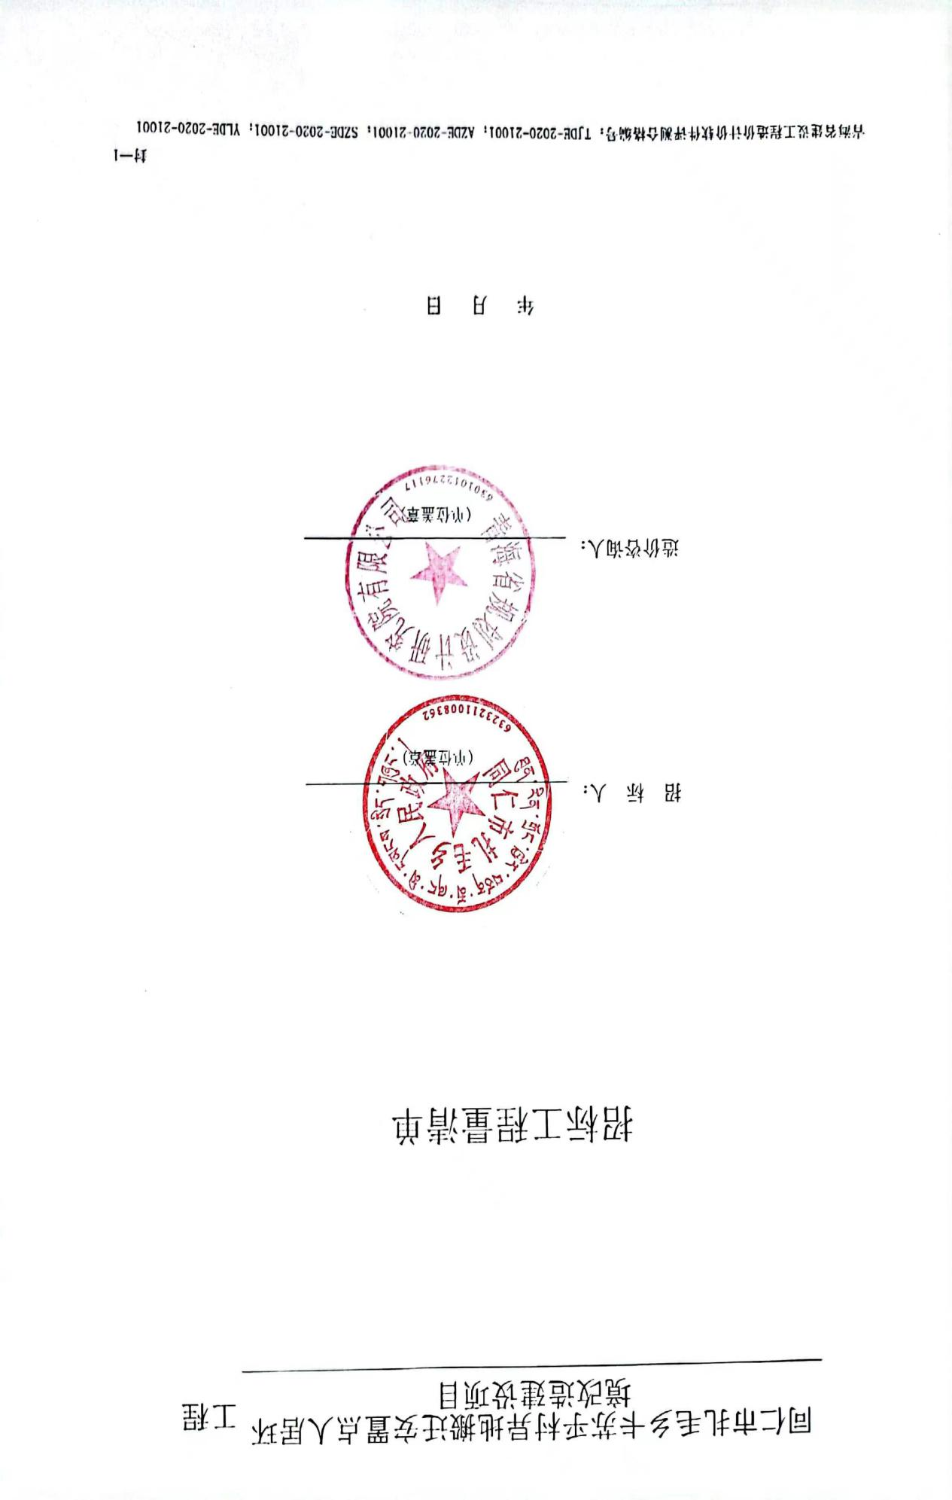

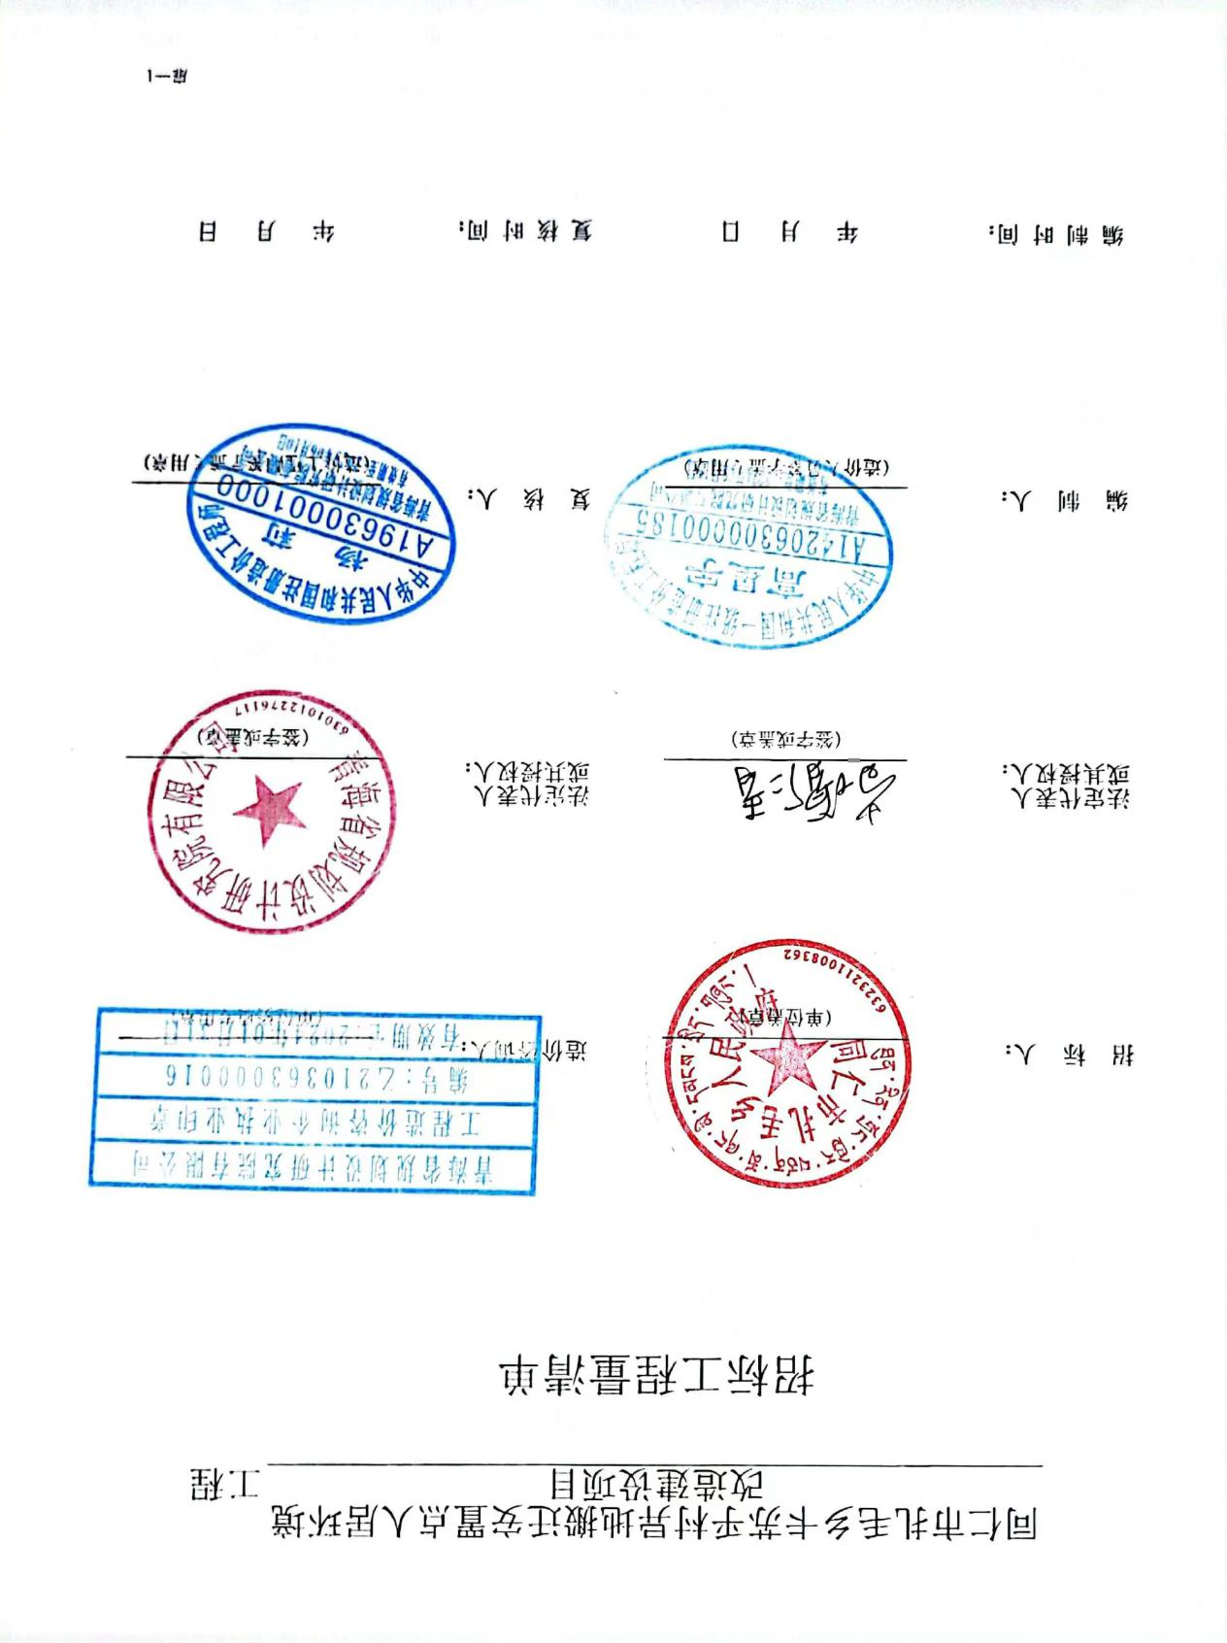

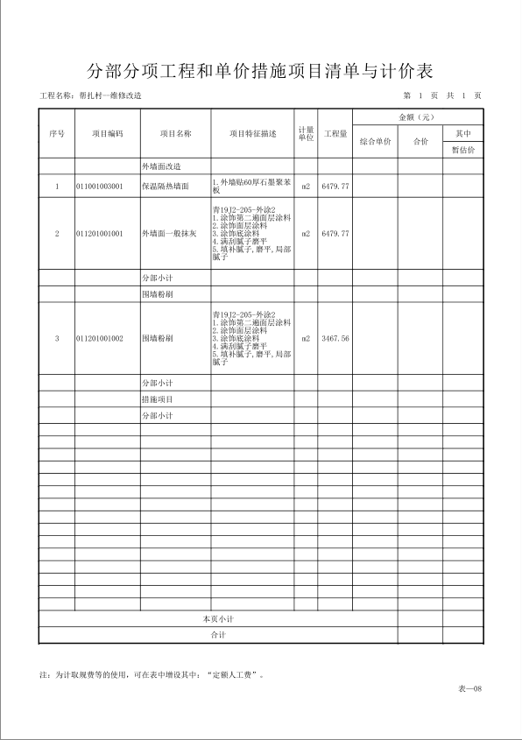

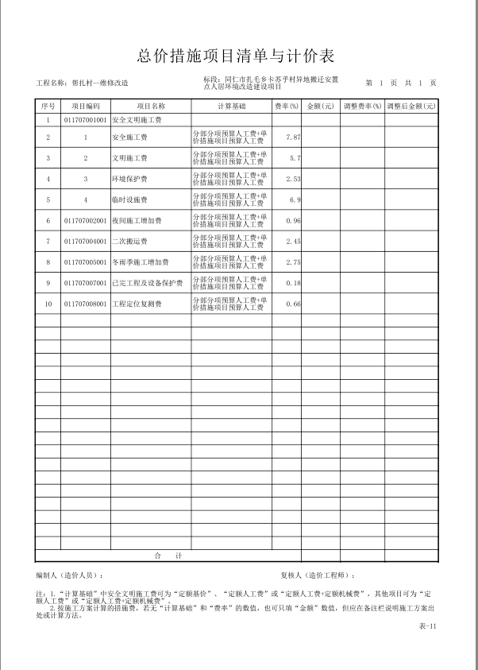

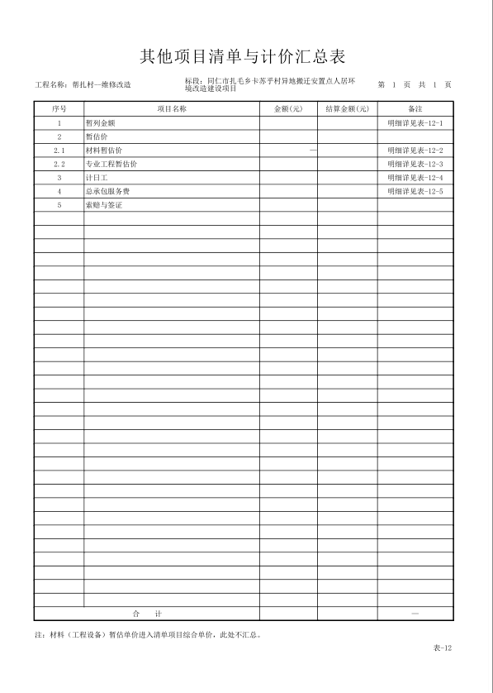

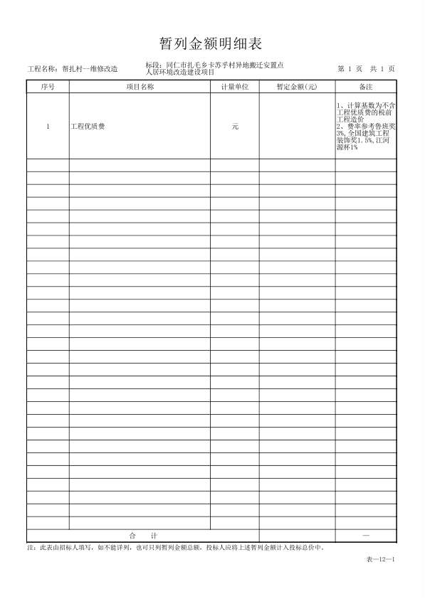

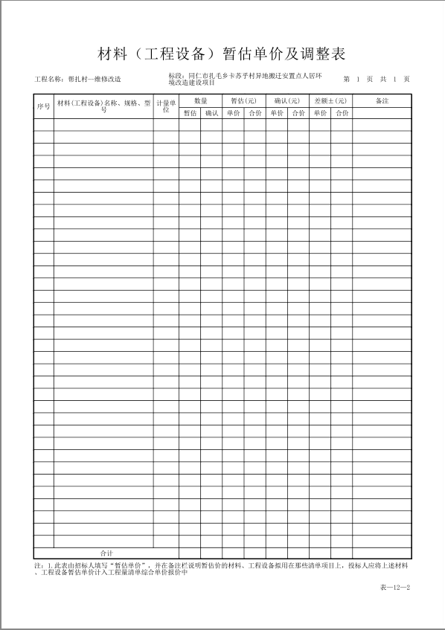

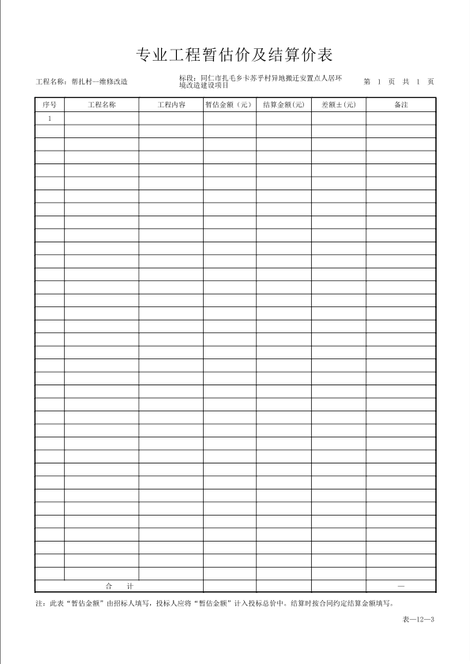

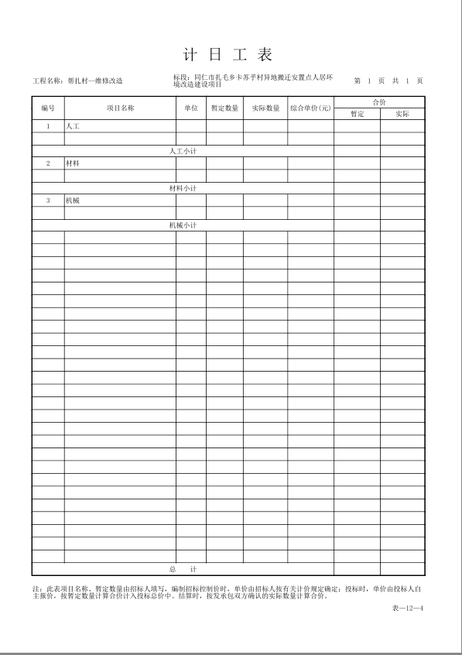

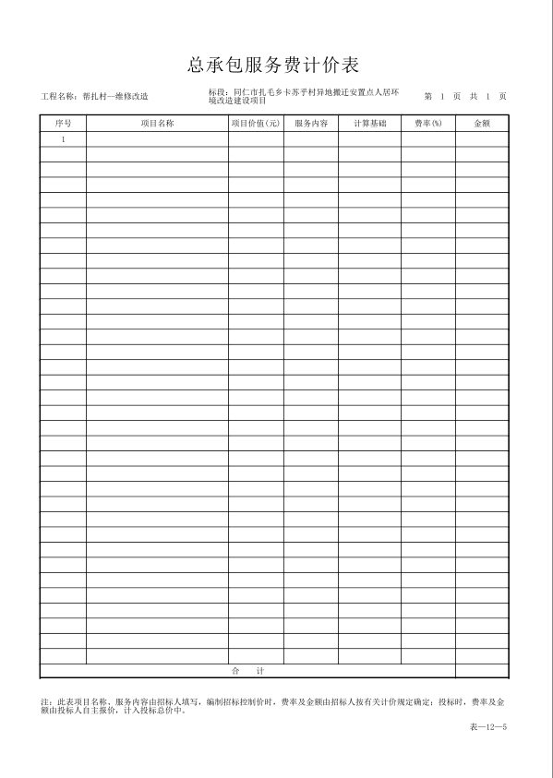

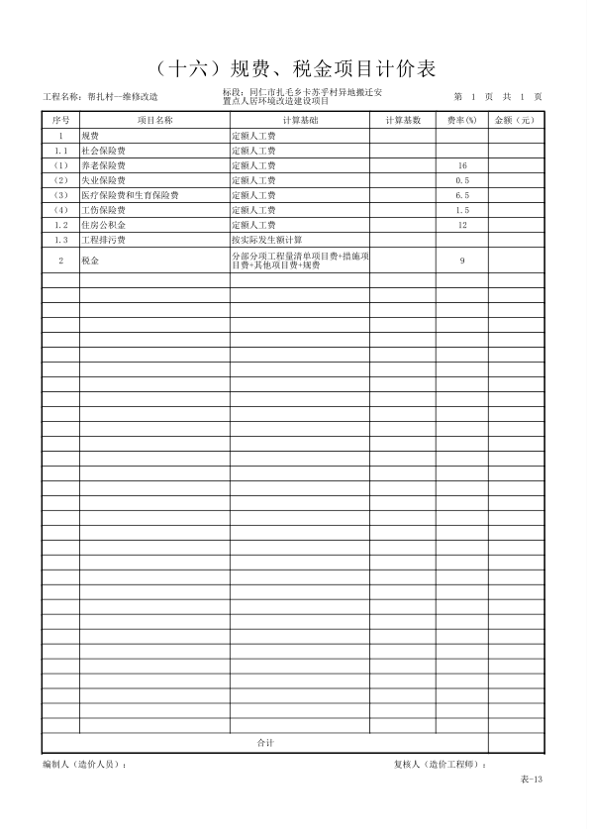

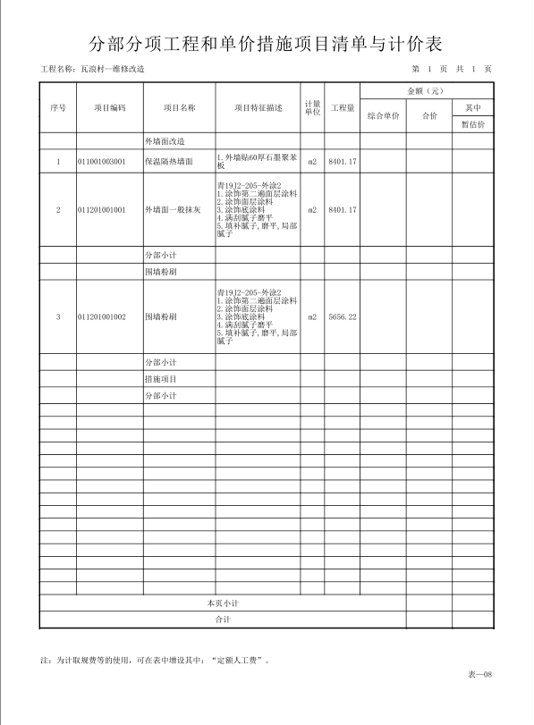

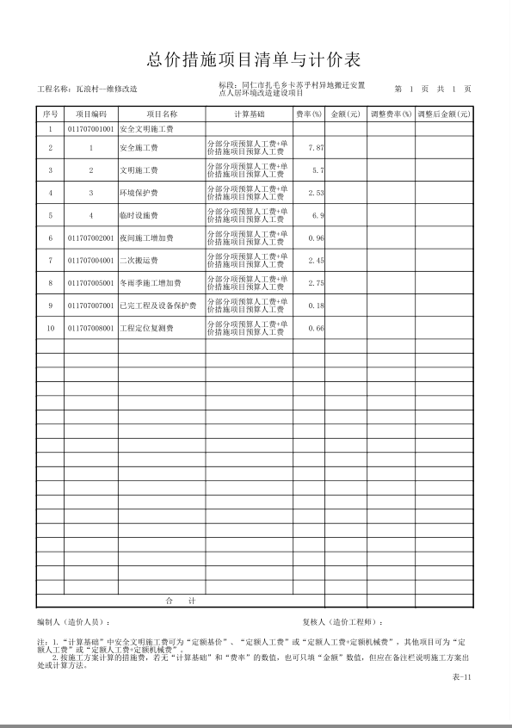

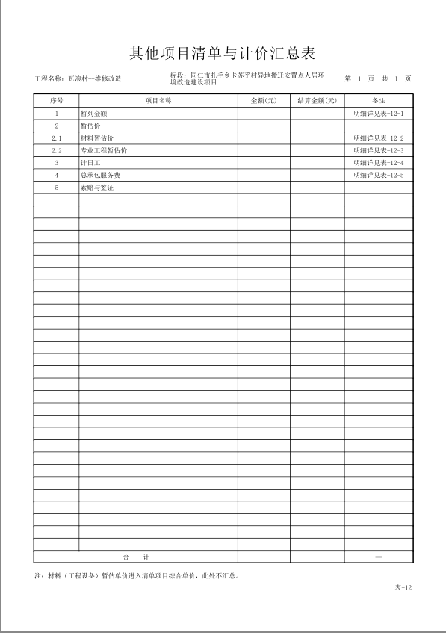

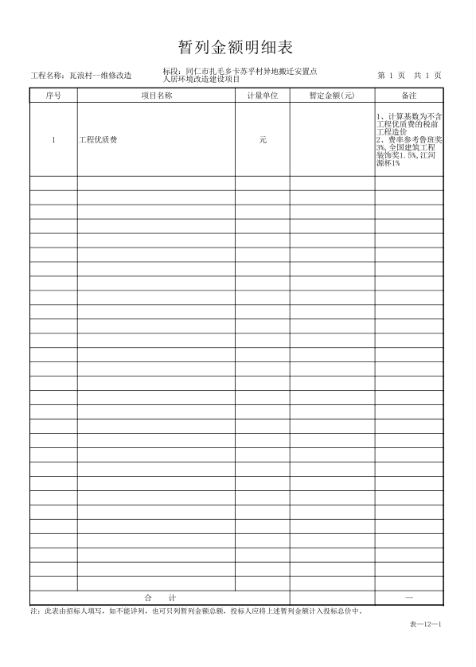

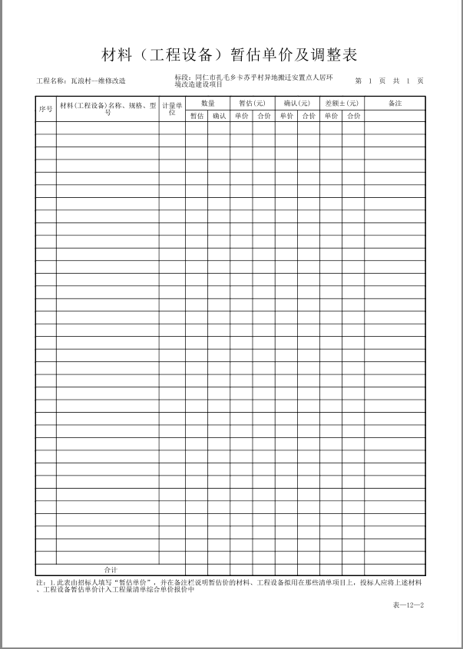

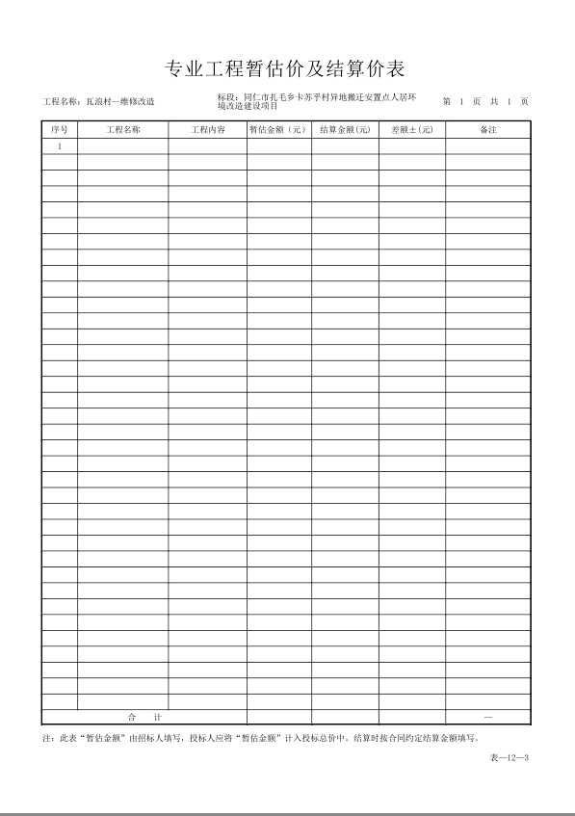

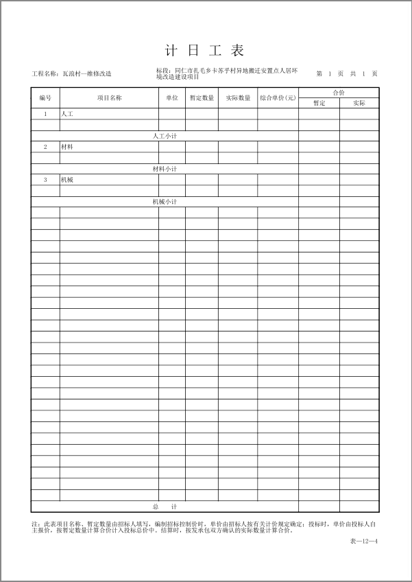

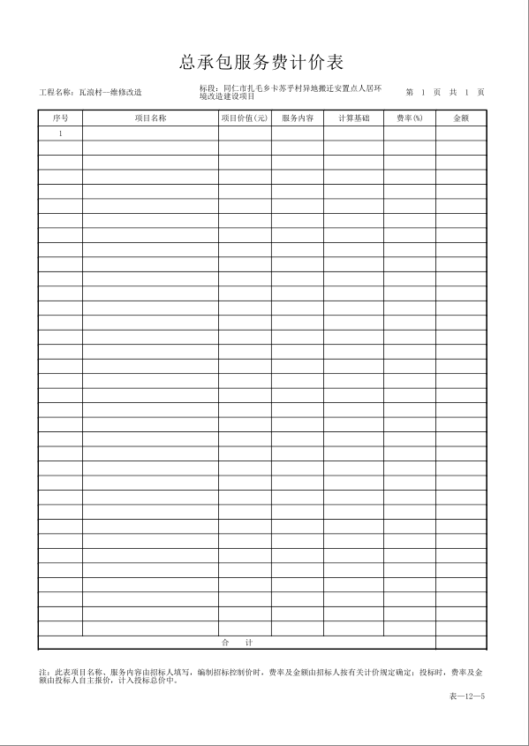

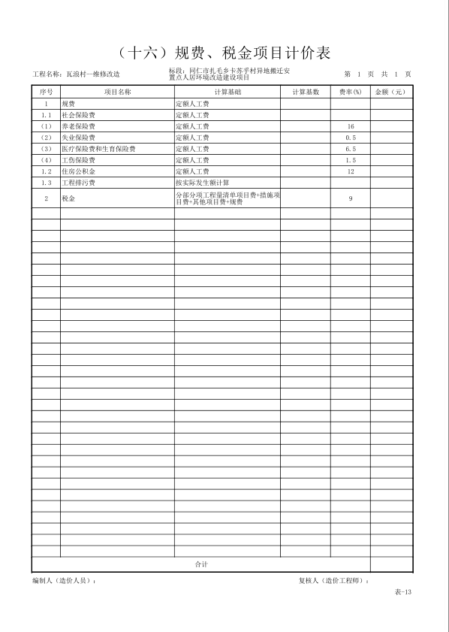

第六章 响应文件格式

（项目名称）

响应文件

供应商： （盖公章）
年 月 日

目录
一、响应函
二、授权委托书(适用于有委托代理人的情况）
三、联合体协议书(适用于供应商组成联合体的情况）
四、响应保证金(适用于提交响应保证金的）
五、报价表
六、资格审査资料
七、响应方案
八、其他资料

一、响应函
致：青海鑫融工程项目管理咨询有限公司：
我们收到（项目名称、项目编号）询比文件，经研究，法定代表人（姓名、职务）正式授权（委托代理人姓名、职务）代表投标人（投标人名称、地址）提交响应文件。
据此函，签字代表宣布同意如下：
1.我方已详阅询比文件的全部内容，包括澄清、修改条款等有关附件，承诺对其完全理解并接受。
2.投标有效期自开标之日起 90 天内有效。如果在规定的开标时间后，我方在投标有效期内撤回投标或成交后不签约的，投标保证金将被贵方没收。
3.我方同意按照贵方要求提供与投标有关的一切数据或资料，理解并接受贵方制定的评标办法。
4.与本投标有关的一切正式往来通讯请寄：
地址：_______________ 邮编：___________ __
电话：_______________ 传真：______________
法定代表人姓名： ___________ 职务：____________

供应商： （公章）
法定代表人或委托代理人： （签字或盖章）
年 月 日

二、授权委托书
本人 （姓名）系 （供应商名称）的 法定代表人（单位负责人），现委托 （姓名）为我方代理人。代理人根据授权，以我方名义签署、澄清确认、递交、撤回、修改 询比采购项目响应文件、签订合同和处理有关事宜，其法后果由我方承担。
授权期限：自委托书签署之日起至 询比采购项目签订采购合同之日止。
代理人无权转委托权。
附：法定代表人（单位负责人）身份证复印件及委托代理人身份证复印件。
供应商： （盖公章）
法定代表人（单位负责人）： （签字）
身份证号码：
委托代理人： （签字）
身份证号码：
年 月 日

三、联合体协议书（本项目不适用）
（所有成员单位名称）自愿组成 （联合体名称）联合体，共同参加 （项目名称）采购活动。现就组成联合体事宜订立如下协议。
1. （某成员单位名称）为 （联合体名称）牵头人。
2.联合体各成员授权牵头人代表联合体参加采购活动，签署文件，提交和接收相关的资料、信息及指示，进行采购活动，负责合同实施阶段的组织和协同工作，以及处理与本采购项目有关的一切事宜。
3.联合体牵头人在本项目中签署的一切文件和处理的一切事宣，联合体各成员均予以承认。联合体各成员将严格按照采购文件、响应文件和合同的要求全面履行义务，并向采购人承担连带责任。
4.联合体各方承诺不以自己名义单独或参加他联和体参与本询比采购项目。
5.联合体各成员单位内部的职责分工如下： 。
6.本协议书自所有成员单位法定代表入(单位负责人)或其投权的代理人签字并加盖公章之日起 生效，合同履行完毕后自动生效。
7.本协议书一式 份，联合体成员和采购人各执一份。
联合体牵头人名称： （盖公章）
法定代表人（单位负责人）或其授权的代理人： （签字）
联合体成员名称： （盖公章）
法定代表人（单位负责人）或其授权的代理人： （签字）
联合体成员名称： （盖公章）
法定代表人（单位负责人）或其授权的代理人： （签字）
年 月 日

四．响应保证金
1.采用转账方式的，供应商应在此提供转账凭证复印件；
2.采用支票、汇票等方式的，供应商应在此提供支票、汇票等的复印件，原件应单独递交。
3.采用银行或担保机构保函方式的，格式如下：
(采购人名称)：
鉴于 （供应商名称）（以下称“供应商”）于 年 月 日参加 （项目名称）采购活动， （担保人名称，以下简称“我方”）无条件地、不可撤销地保证:若供应商在响应文件有效期内撤销响应文件，成交后无正当理由不与采购人订立合同，在签订合同时向采购人提出附加条件，不按照采购文件要求提交履约保证金，或者发生采购文件明确规定不矛退还响应保证金的其他情形，我方承担保证责任。收到你方书面通知后，我方在7日内向你方力无条件支付人民币(大写） 。
木保函在响应文件有效明内保持有效，要求我方承担保证责任的通知应在响应文件有效期内送达我方。
担保人名称: （盖单位章）
地 址：
邮政编码:
电 话:
年 月 日

- 报价表
供应商名称（盖章）：
响应日期： 年 月 日
序号 | 项目名称 | 建设规模  （㎡） | 投标总价  （元） | 工程  质量 | 工期
询比报价（大写）
（小写）
注：1、填写此表时不得改变表格形式。
2、询比报价必须包括：施工总价（安全防护、文明施工措施费等费用）、保险费、代理服务费、税金及不可预见费等全部费用。
3、“工期”是指供应商能够完成工程施工总日历天。
4、询比报价不能有两个或两个以上的报价方案。

六、资格审查资料
（一）基本情况
供应商应根据供应商须知前附表第3.5（1）项和3.5（2）项的要求提供相关证明材料。
供应商应根据供应商须知前附表第3.5（5）项和3.5（7）项和第3.5（8）项的要求提供相关证明材料。
（二）近年财务状况
供应商应根据供应商须知前附表第3.5（3）项的要求提供近年财近年财务会计报表复印件。
（三）近年的类似项目情况表
项目名称
采购人/发包人名称
采购人/发包人联系人及电话
合同价格
是否竣工
项目负责人（如有）
项目概括及供应商履约情况
备注
注：供应商应根据供应商须知前附表第3.5（4）项的要求在本表后附相关证明材料。

（四）拟委任的主要人员汇总表
序号 | 本项目任职 | 姓名 | 职称 | 专业 | 执业或职业资格证明 |  |  | 备注
 |  |  |  |  | 证书名称 | 级别 | 证号 | 备注

（五）主要人员简历表
姓名 |  | 年龄 |  | 执业或职业资格证书名称
职称 |  | 学历 |  | 拟在本项目任职
工作年限 |  |  |  | 从事类似工作年限
毕业学校 | 年毕业于 学校 专业
主要工作经历
时间 | 参加过的类似项目 |  |  | 担任职务 | 委托人/发包人及联系电话
注：供应商应根据供应商须知前附表第3.5（6）项的要求在本表后附相关证明材料。

- 响应方案
格式自拟

八、其他资料

